# grafana搭建

目录

grafana搭建 1

1 Grafana 2

1.1 windows搭建 2

1.2 liunx搭建 2

## 1 Grafana

### 1.1 windows搭建

prometheus自带的图形功能比较弱，这里使用Grafana读取prometheus数据做可视化。

https://grafana.com/grafana/download?platform=windows

官方文档：https://grafana.com/docs/

选择windows版本的安装包，我下载版本为grafana-7.5.7.windows-amd64.msi，下载后安装，然后进入安装目录的conf文件夹，将sample.ini复制一份，并改名为custom.ini，在custom.ini里面可以做自己的配置，这里我把端口号改为了9091。

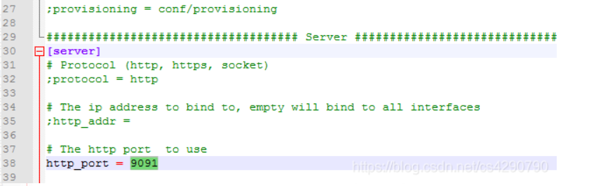

然后进入bin目录，执行grafana-server.exe。之后打开http://localhost:9091 进入Grafana的管理界面。默认账户密码为admin/admin。

### 1.2 liunx搭建

<https://grafana.com/grafana/download?platform=linux>

选择linux版本安装包，下载

wget <https://dl.grafana.com/oss/release/grafana-8.0.0.linux-amd64.tar.gz>  
tar -zxvf grafana-8.0.0.linux-amd64.tar.gz

配置文件位于/etc/grafana/grafana.ini，这里暂时保持默认配置即可。

**启动grafana-server服务，并查看监听端口3000是否存在**

systemctl start grafana-server

systemctl start grafana-server

访问：http://ip:3000，默认帐号/密码：admin/admin